О профилактической акции «Защита»

В период с 6 по 10 сентября 2021 года на территории Новоузенского района пройдет 2-ой этап профилактической акции "Защита". Акция проводится совместно Новоузенским МФ ФКУ УИИ УФСИН России по Саратовской области и комиссией по делам несовершеннолетних и защите их прав
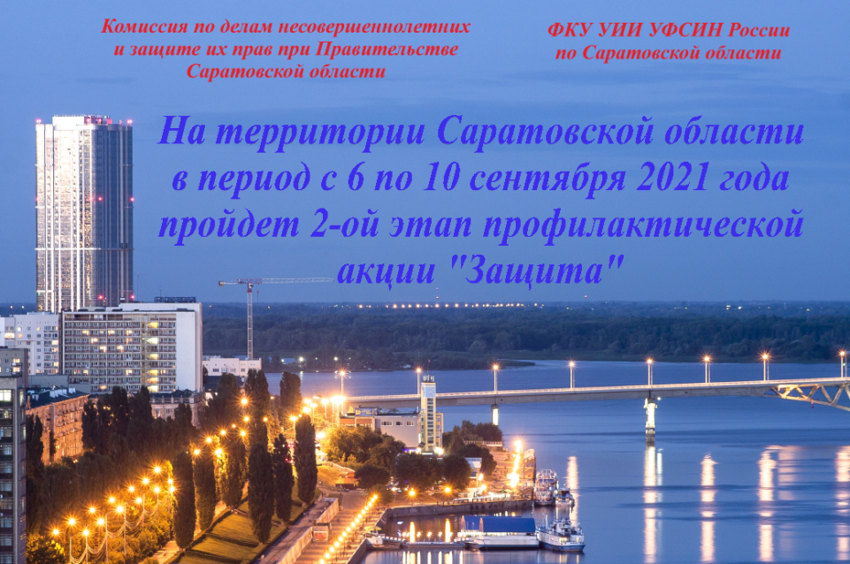

Акция направлена на выявление фактов семейного неблагополучия и жестокого обращения с детьми со стороны родителей, законных представителей несовершеннолетних среди осужденных к наказаниям уголовно-правового характера без изоляции от общества, состоящих на учете в филиалах ФКУ УИИ УФСИН России по Саратовской области.
Цели акции:
-профилактика и предотвращение повторных преступлений со стороны лиц, осуждённых к наказаниям и мерам уголовно-правового характера без изоляции от общества;
-усиление взаимодействия филиалов ФКУ УИИ и комиссий по делам несовершеннолетних и защите их прав муниципальных районов Саратовской области по профилактике совершения повторных преступлений среди осужденных к мерам уголовно - правового характера и наказаниям, не связанным с изоляцией от общества, своевременного выявления фактов семейного неблагополучия и жестокого обращения с детьми со стороны родителей, законных представителей, предупреждения безнадзорности, беспризорности, правонарушений и антиобщественных действий несовершеннолетних, выявление и устранение причин и условий, способствующих этому;
-разъяснение подучетным лицам мер ответственности за действия, связанные с жестоким обращением с детьми и уклонения от воспитания детей;
-проведение совместных рейдов по административным участкам, с целью проверки по месту жительства осужденных, а также профилактических бесед с целью оказания социальной, психологической и иной помощи.
Комиссия по делам несовершеннолетних
и защите их прав при администрации
Новоузенского муниципального района

